DEL RNA A LAS PROTEÍNAS: SÍNTESIS Y PROCESAMIENTO DEL PROTEOMA

El papel del RNA_{t} en la síntesis de proteínas |  | Ribosoma |  | Iniciación, elongación y terminación de la traducción
Control de la traducción |  | Procesamiento post-traduccional de las proteínas |  | Regulación de la actividad genómica

PÁGINAS WEB COMENTADAS

Universidad Nacional del Nordeste de Argentina
http://www.efn.uncor.edu/dep/biologia/intrbiol/adntema2.htm

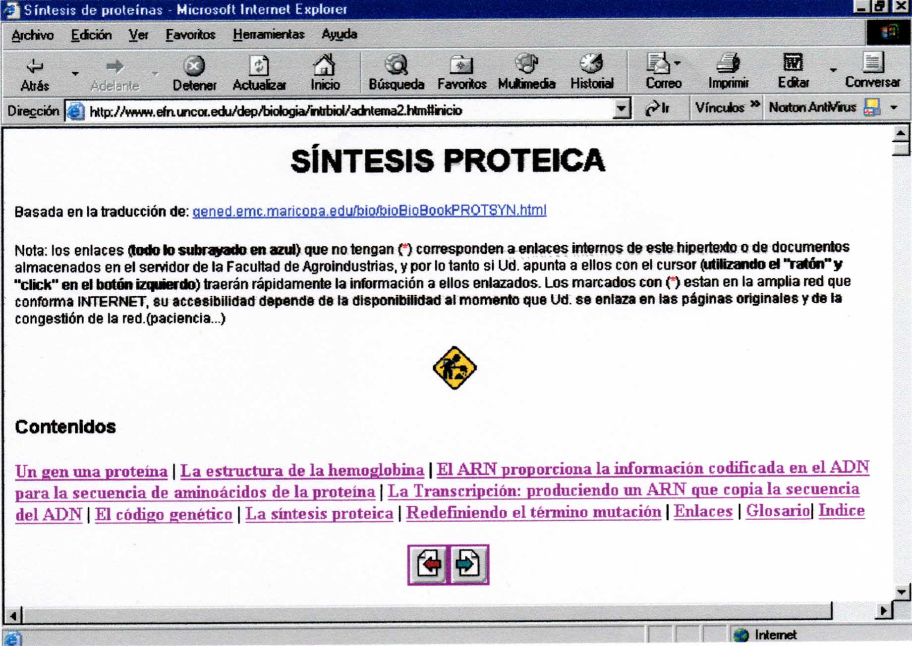 |  | Esta página web tiene un menú en donde el visitante puede elegir el Área de Biología, dentro de está se encuentra el tema ADN y Síntesis proteica con tres subtemas; ADN y la genética molecular, síntesis proteica y control de la expresión de los genes.  Al inicio de cada tema hay un listado de contenidos donde se puede elegir el de mayor interés. Todos los temas cuentan con textos extensos, pero fáciles de comprender, hay imágenes muy adecuadas que acompañan al texto, un amplio glosario y al final de cada tema se presenta un listado de páginas web relacionadas con el tema.

DEL RNA A LAS PROTEÍNAS: SÍNTESIS Y PROCESAMIENTO DEL PROTEOMA

El papel del RNA_{t} en la síntesis de proteínas |  | Ribosoma |  | Iniciación, elongación y terminación de la traducción
Control de la traducción |  | Procesamiento post-traduccional de las proteínas |  | Regulación de la actividad genómica

PÁGINAS WEB COMENTADAS

Fondo de Cultura Económica. La ciencia para todos
http://omega.ilce.edu.mx:3000/sites/ciencia/volumen3/143/htm/maquinas.htm

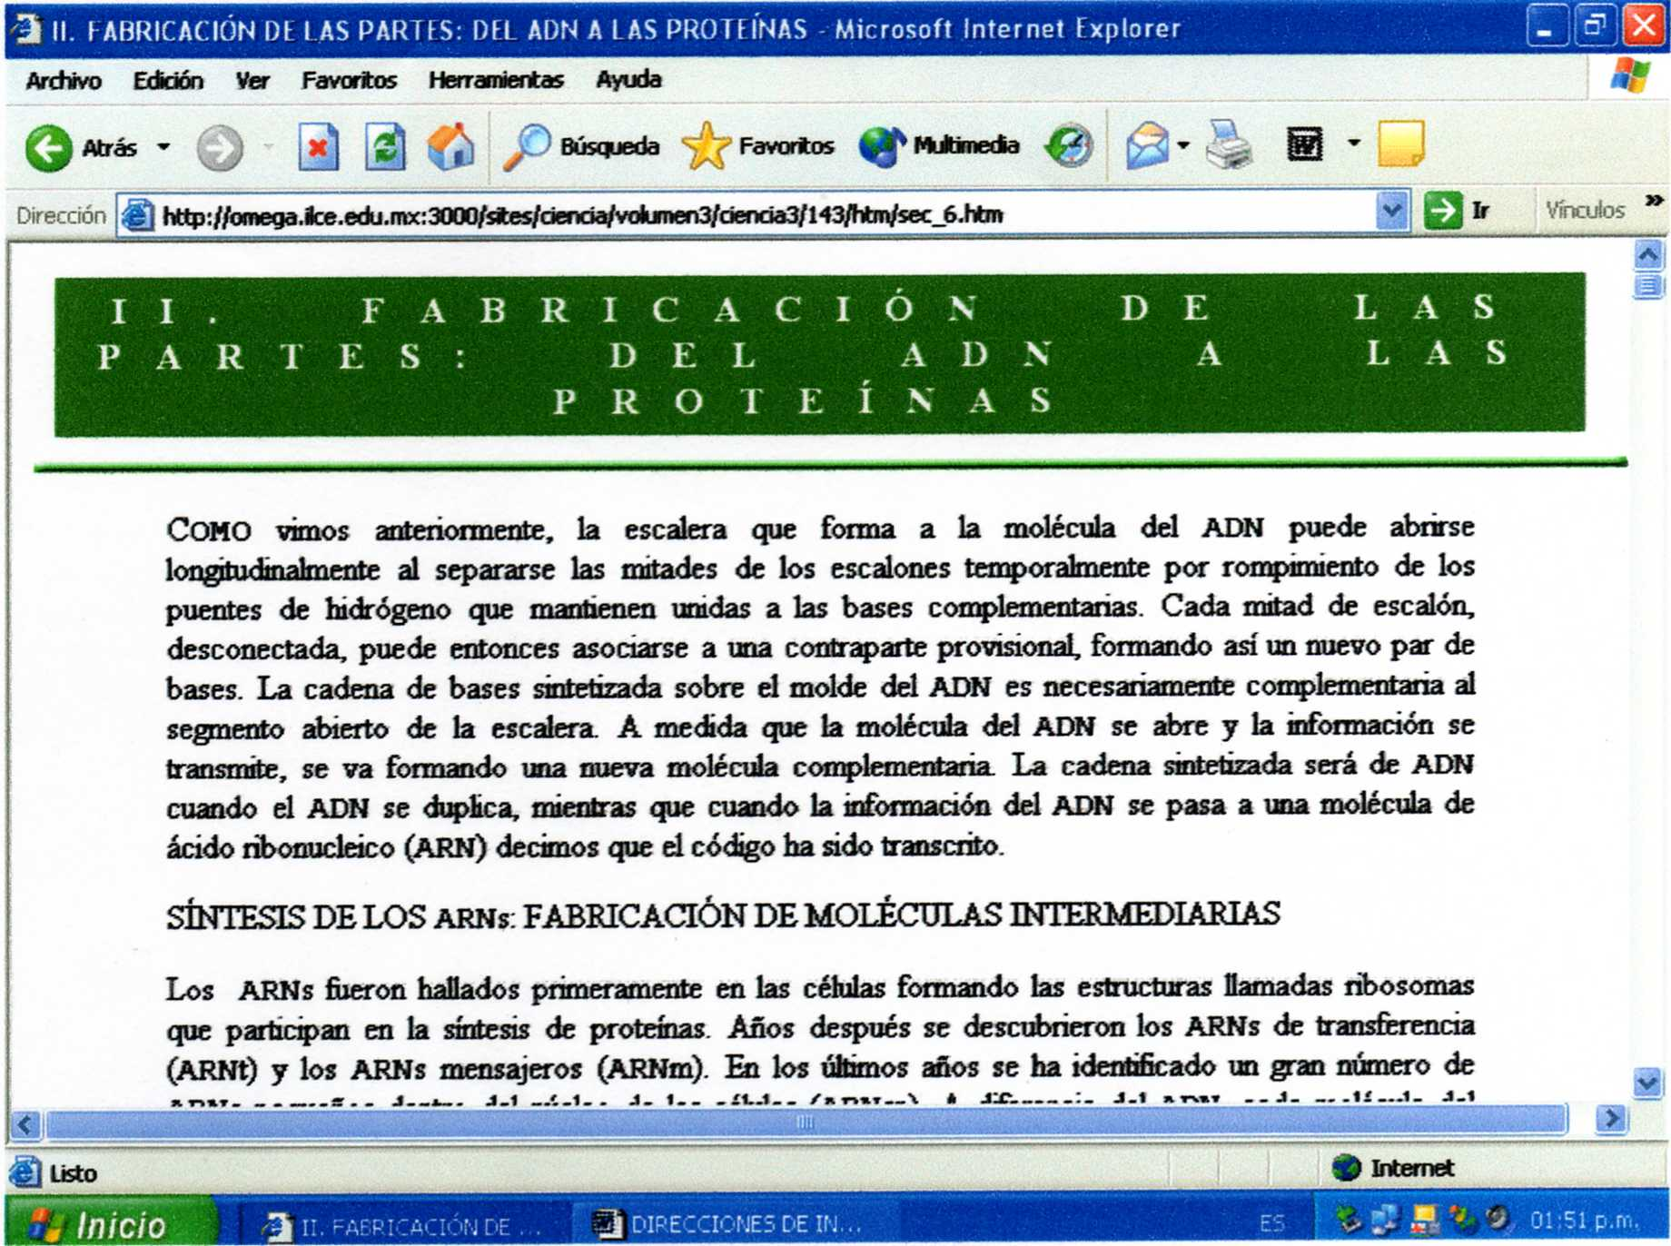 |  | En está página se encuentra el texto completo del libro Máquinas vivientes ¿cómo se mueven las células?, de la colección La ciencia para todos del Fondo de Cultura Económica. En los tres primeros capítulos se aborda el tema de la síntesis de proteínas.  El primer capítulo habla sobre las características del DNA; el segundo, sobre la formación de proteínas a partir del DNA, y el tercero habla sobre las proteínas.  El texto es sencillo, fácil de leer y está acompañado de imágenes que facilitan aún más la comprensión de los temas. Además la página permite revisar el resto de los libros de la colección.

DEL RNA A LAS PROTEÍNAS: SÍNTESIS Y PROCESAMIENTO DEL PROTEOMA

El papel del RNA_{t} en la síntesis de proteínas |  | Ribosoma |  | Iniciación, elongación y terminación de la traducción
Control de la traducción |  | Procesamiento post-traduccional de las proteínas |  | Regulación de la actividad genómica

PÁGINAS WEB COMENTADAS

Departamento de Bioquímica y Biología Molecular del Instituto de Química de la UNAM
http://laguna.fmedic.unam.ma/~evazquez/0404/generalidades%20traduccion.html

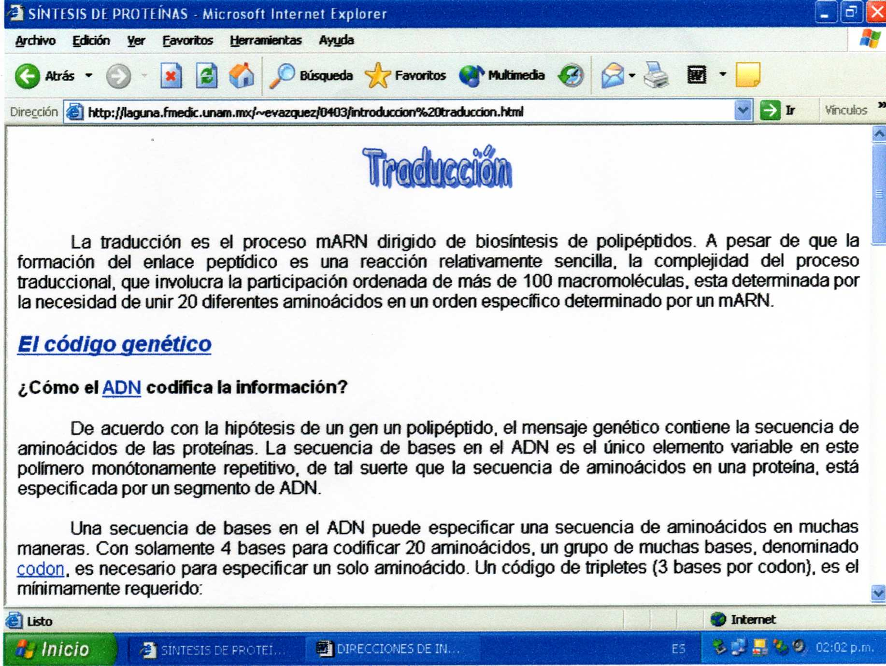 |  | En esta página se presenta un curso completo de bioquímica. Dentro de los temas generales está el de Ácidos nucleicos y dentro de éste el tema de Traducción. Los textos para cada tema son cortos, sencillos y están acompañados de imágenes adecuadas.  Los textos presentan una gran cantidad de hipertextos que remiten a otro tema o a una imagen, esto hace que la visita a esta página sea muy ágil.  Se pueden consultar también temas más específicos y de gran actualidad como Técnicas de manipulación genética.

DEL RNA A LAS PROTEÍNAS: SÍNTESIS Y PROCESAMIENTO DEL PROTEOMA

El papel del RNA_{t} en la síntesis de proteínas |  | Ribosoma |  | Iniciación, elongación y terminación de la traducción
Control de la traducción |  | Procesamiento post-traduccional de las proteínas |  | Regulación de la actividad genómica

PÁGINAS WEB COMENTADAS

National Center for Biotechnology Information (NCBI)
http://www.ncbi.nlm.nih.gov/books/bv.fcgi?cal=bv.View..ShowTOC&rid=genomes.TOC&depth=10

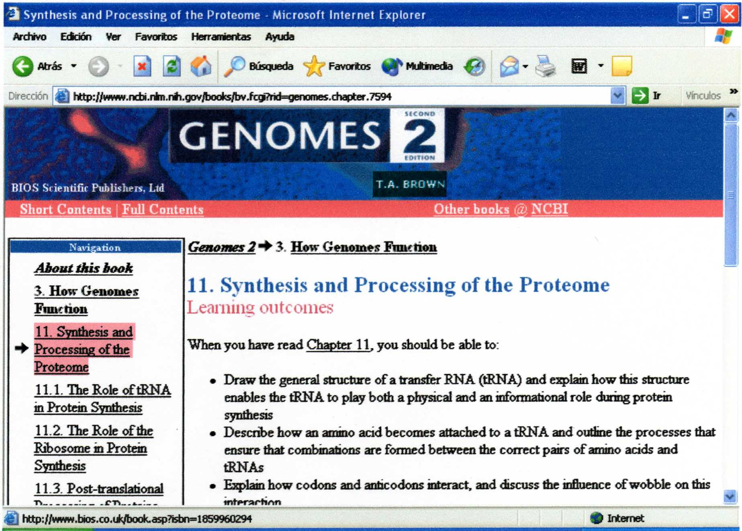 |  | El NCBI presenta en esta página el libro Genomes de T. A. Brown. El texto está en inglés y su contenido está a la vanguardia en la información genética. Es posible imprimir el texto completo sin ningún costo o sólo el capítulo de interés. El libro está integrado por q6 capítulos, de los cuales el 9, 10, 11 y 12 corresponden al tema de síntesis de proteínas.  Los textos son muy extensos y específicos, están acompañados de imágenes y tablas que se pueden imprimir de manera independiente. Al inicio de cada capítulo se encuentra un resumen del tema.  Otra ventaja de la página es que permite la búsqueda y consulta de otros libros de texto científico.

DEL RNA A LAS PROTEÍNAS: SÍNTESIS Y PROCESAMIENTO DEL PROTEOMA

El papel del RNA_{t} en la síntesis de proteínas |  | Ribosoma |  | Iniciación, elongación y terminación de la traducción
Control de la traducción |  | Procesamiento post-traduccional de las proteínas |  | Regulación de la actividad genómica

PÁGINAS WEB COMENTADAS

Universidad Nacional Autónoma de México (UNAM)
http://www.maph49.galeon.com/entrada.html

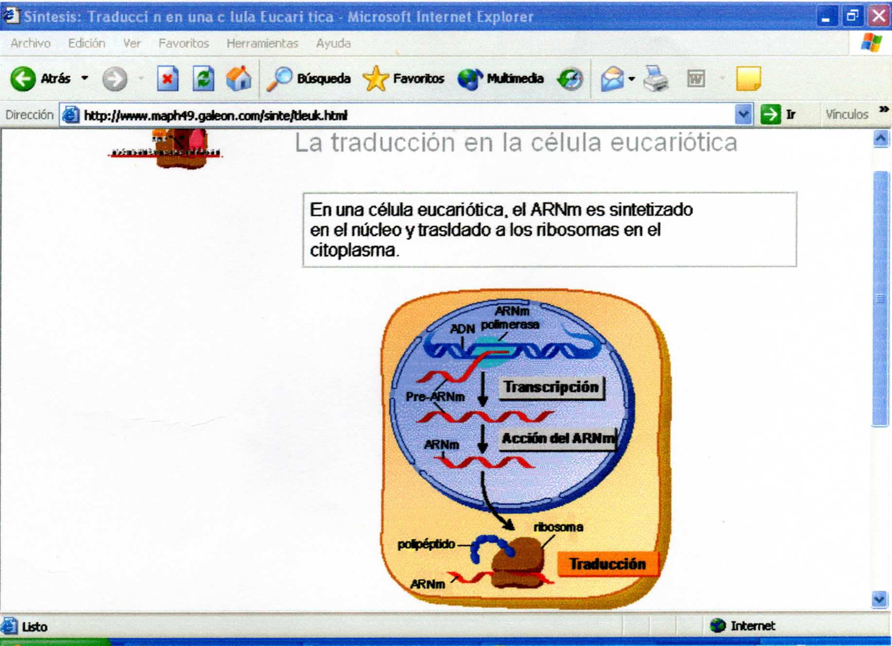 |  | La página fue diseñada por profesores del Colegio de Ciencias y Humanidades, plantel Naucalpan, y es un curso de Biología.  En el menú principal se puede seleccionar el tema Síntesis de proteínas, u otros como: estructura de las proteínas, código genético, RNA, ribosomas y muchos más no sólo los relacionados con la genética.  Los textos son breves y sencillos, pero están acompañados de imágenes a color , en el caso del de síntesis de proteínas, en cada una de sus etapas presenta animaciones que facilitan su aprendizaje.

DEL RNA A LAS PROTEÍNAS: SÍNTESIS Y PROCESAMIENTO DEL PROTEOMA

El papel del RNA_{t} en la síntesis de proteínas |  | Ribosoma |  | Iniciación, elongación y terminación de la traducción
Control de la traducción |  | Procesamiento post-traduccional de las proteínas |  | Regulación de la actividad genómica

